EXAMEN FINAL “A DOMICILIO”: KUBERNETES

Kubernetes es un servicio de código abierto que sirve para desplegar, gestionar y hacer fácilmente escalables nuestras aplicaciones, ejecutándolas en contenedores (muy similar a lo que hacemos con docker).

En este laboratorio de Kubernetes voy a crear un clúster de contenedores usando para ello la aplicación de minikube.

En kubernetes, distribuimos nuestros contenedores entre diferentes nodos precisamente para hacer nuestra aplicación escalable, en este caso, con minikube, voy a generar un clúster en un solo nodo local, esto es útil cuando queremos probar nuestra aplicación en un entorno controlado y queremos realizar pruebas, simulando un entorno “real”.

**Importante antes de comenzar la instalación, será necesario tener instalado docker y tener añadido a nuestro usuario administrador al grupo de docker

Vamos pues con la instalación, descargamos minikube con el siguiente comando:

curl -LO https://storage.googleapis.com/minikube/releases/latest/minikube-linux-amd64

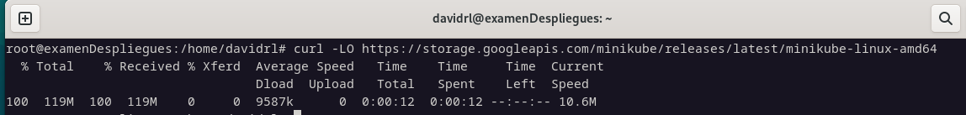

Lo instalamos con el siguiente comando:

sudo install minikube-linux-amd64 /usr/local/bin/minikube

Una vez instalado, podemos comprobar la versión con el siguiente comando:

minikube versión

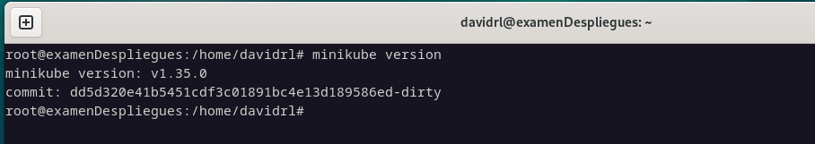

Ahora que ya tenemos minikube instalado, vamos a iniciar nuestro clúster, para ello con nuestro usuario administrador ejecutamos el siguiente comando:

minikube start

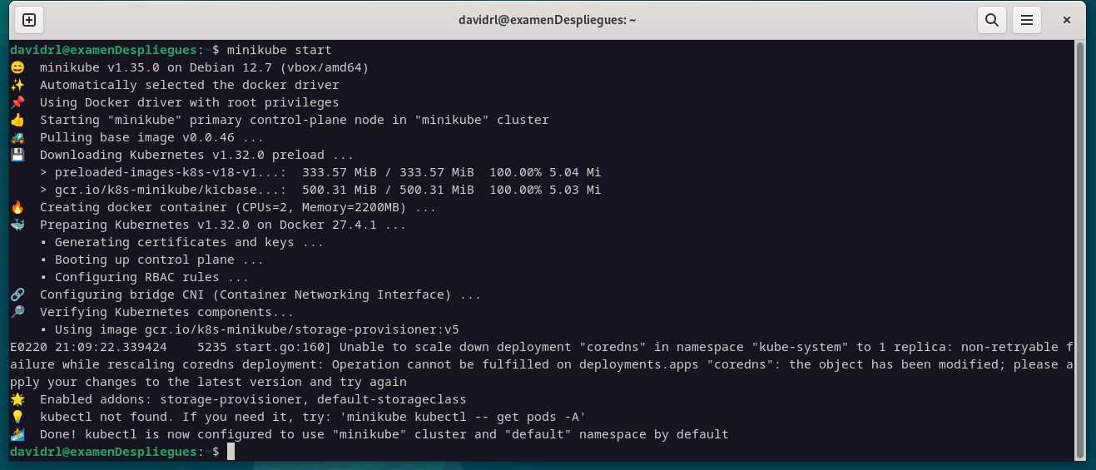

A continuación, vamos a descargar la herramienta de kubectl de minikube para poder gestionar nuestro clúster, para ello ejecutamos el siguiente comando:

minikube kubectl -- get pods -A

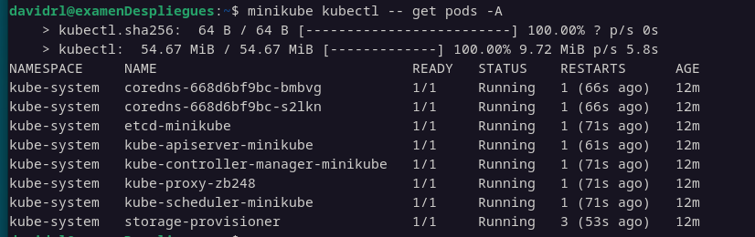

Bien, ya tenemos nuestro clúster, ahora vamos a desplegar un servicio apache en él, para ello debemos crear un archivo de configuración YAML que nos sirva para el despliegue.

La estructura de nuestro YAML será la siguiente:
apiVersion: apps/v1
kind: Deployment
metadata:
name: apache-deployment
labels:
app: webserver
name: webserver
spec:
replicas: 3
selector:
matchLabels:
app: webserver
name: webserver
template:
metadata:
labels:
app: webserver
name: webserver
spec:
containers:
- name: apache
image: fedora/apache
ports:
- containerPort: 80

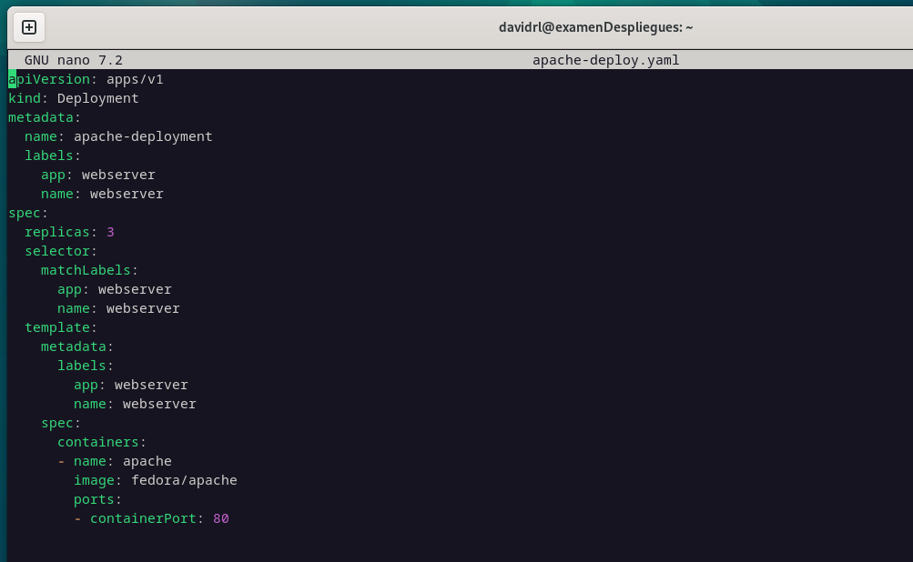

Ahora que tenemos nuestro archivo de configuración YAML, vamos a desplegarlo utilizando el siguiente comando:

minikube kubectl -- apply -f apache-deploy.yaml

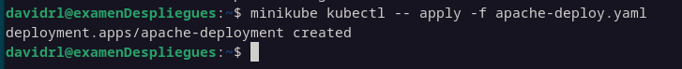
Ahora vamos a comprobar el estado del despliegue, ejecutamos el siguiente comando:

minikube kubectl – get deployments

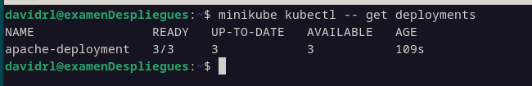
Ahora que está desplegado, tenemos varias maneras de comprobar su correcto funcionamiento:

minikube kubectl –- get nodes

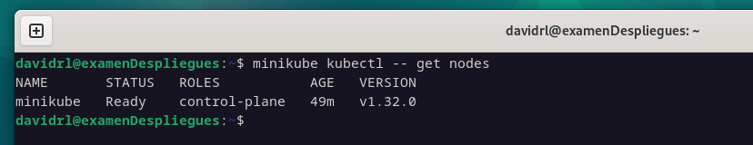
Este comando nos da información relevante sobre los nodos en nuestro clúster.

minikube kubectl get pods

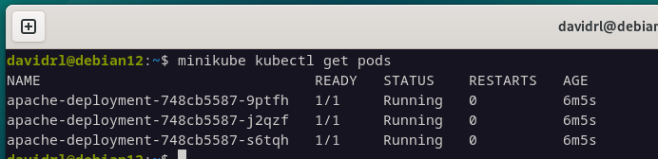

Este comando nos da información sobre los pods en ejecución, un pod es básicamente uno o más contenedores que se ejecutan a través de kubernetes, estos son “efímeros” y kubernetes puede redesplegarlos para evitar errores.

Ahora debemos crear un servicio para exponer nuestro apache, creare un apache-service.yaml que usare para publicar el servicio, aquí pongo el contenido de dicho yaml:

apiVersion: v1
kind: Service
metadata:
name: apache-service
spec:
selector:
app: webserver
type: NodePort
ports:
- protocol: TCP
port: 80
targetPort: 80
nodePort: 30080
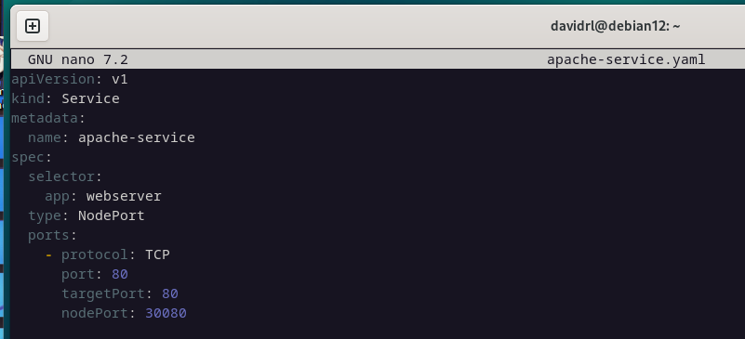

Ahora voy a iniciar el servicio, lo hago con el siguiente comando:

minikube kubectl -- apply -f apache-service.yaml

Podemos listar los servicios de nuestro minikube usando el siguiente comando:

minikube kubectl -- get services
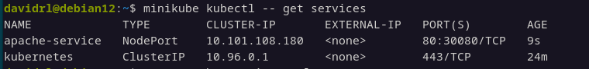

Ahora podemos hacer la prueba a acceder al apache, para ello usamos el siguiente comando:

minikube kubectl -- get services

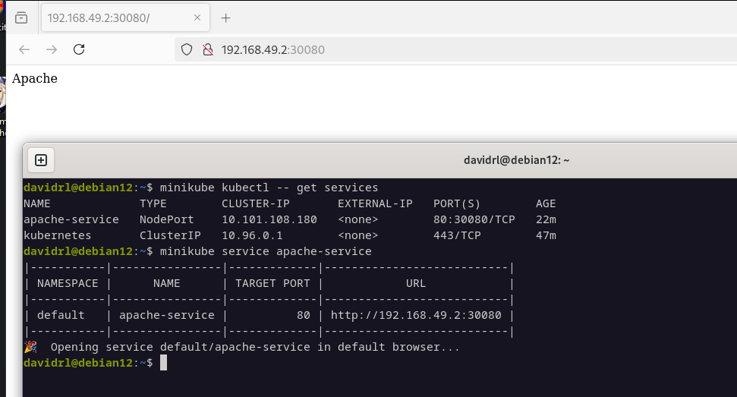

Podemos ver que es bastante cutre de entrada, ahora voy a realizar un cambio en la página que muestra, para realizar ese cambio nuevamente voy a cargar un yaml, en este caso voy a crear algo llamado ConfigMap, este archivo me permite montar archivos dentro del contenedor de mis pod de kubernetes o de minikube en este caso le llamare apache-configmap.yaml y el contenido será el siguiente:

apiVersion: v1
kind: ConfigMap
metadata:
name: apache-config
data:
index.html: |
<!DOCTYPE html>
<html lang="es">
<head>
<meta charset="UTF-8">
<title>Minikube DavidRL</title>
</head>
<body>
<h1>Este es el Apache en Kubernetes de DavidRL</h1>
</body>
</html>

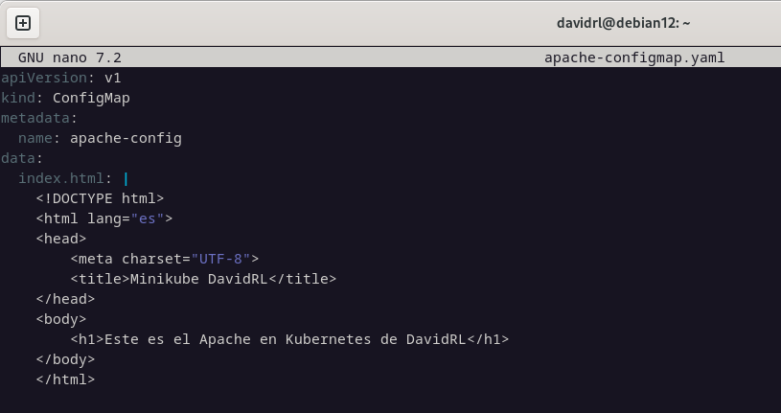

Ahora aplico este configmap:

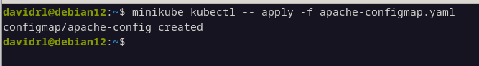
minikube kubectl -- apply -f apache-configmap.yaml
Una vez hecho esto, debo modificar mi archivo apache-deploy para poder montar el configmap sobre él, solamente tengo que añadir las siguientes entradas a continuación de lo que ya tenía:
volumeMounts:
- name: apache-html
mountPath: /var/www/html
volumes:
- name: apache-html
configMap:
name: apache-config

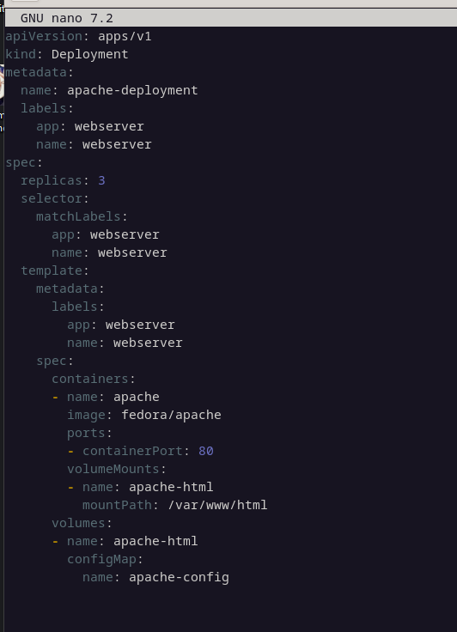
quedando así:

Ahora volvemos a lanzar el deployment:

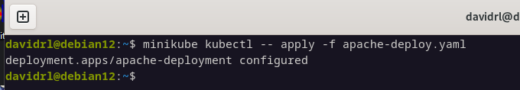
Y relanzamos el servicio:

Volvemos a acceder al servicio publicado y vemos que se han efectuado los cambios:
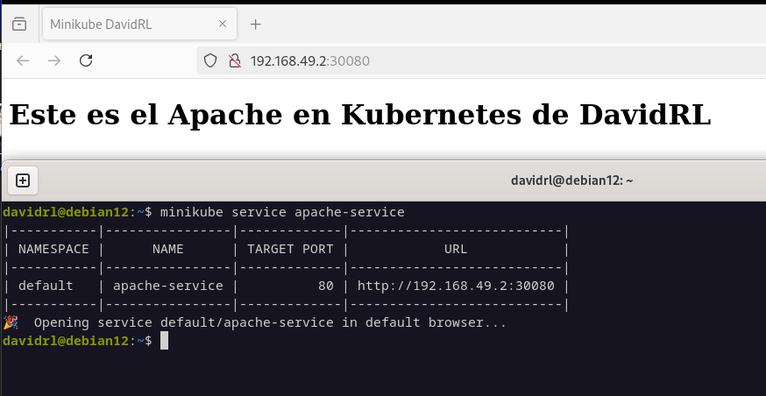

Y esto sería a grandes rasgos una demostración muy básica de lo que es kubernetes.

Yo mismo no entendía muy bien de que se trataba hasta que no me hice la siguiente pregunta:

-Por qué algo tan sencillo como cambiar el index.html de apache es tan aparatoso?

Pues bien, en la respuesta a esta pregunta también radica parte del significado de kubernetes, es por la escalabilidad, kubernetes no pretende ser amigable con el desarrollo local, si no que mas bien esta pensado para un despliegue a grande escala, piensa en este laboratorio, en este caso al ser solo un nodo, es mucho más fácil instalarte un apache y configurarlo, pero imagínate que tuvieras que servir esta misma pagina que he mostrado en 5000 nodos simultáneamente, pues en ese caso es mucho más cómodo cargar los yaml que configurar los apache uno a uno.

